**Районное муниципальное казённое учреждение культуры**

**«Дзержинская межпоселенческая центральная библиотека»**

**Барсуковская сельская библиотека**

Региональный исследовательский историко-краеведческий проект

 «Библиотечное дело Калужского края. Страницы истории»

**ИСТОРИЯ СОЗДАНИЯ И РАЗВИТИЯ**

**БАРСУКОВСКОЙ СЕЛЬСКОЙ БИБЛИОТЕКИ**

**ДЗЕРЖИНСКОГО РАЙОНА**

Барсуки, 2024

Деревня Барсуки возникла примерно в конце 18 - начале 19 веков на берегу реки Изверь. Было здесь когда-то барское имение, принадлежащие княгине Борятиной. У неё был двухэтажный дом, расположенный на правом берегу реки Изверь. Имелись дома для работников и прислуги, скотный двор, свинарник, маслобойня, сыроварня. В усадьбе выращивали овощи и клубнику.

До 1913 года деревня называлась Бурково, затем получила название Барсуки, так как она в то время расстроилась вдалеке от имения, ближе к месту, которое в народе называлось Барсучья гора.

После революции хозяева уехали, а в двухэтажном доме разместилось училище, где готовили счетоводов, трактористов и ветеринаров. Во время Великой Отечественной войны в январе 1942 года училище сгорело.

Жители деревни занимались не только сельским хозяйством, но и плотничеством, сапожничеством, изготовлением прялок и ткацких станков, плетением лаптей из конопли. Готовые изделия продавали на ярмарках в поселке Мятлево и городе Юхнове. В 1929 году началась коллективизация, население деревень Барсуки, Темново, Бойково объединились в колхоз «Верный путь». Его первым председателем стал Фуренков Федор Николаевич. Этот энергичный человек проработал председателем 27 лет.

В 1929 году в деревне Барсуки построили магазин. Кирпичное здание сохранилось до сих пор. Только в 1964 году деревня была электрифицирована, а в 1968 году появился водопровод.

По воспоминанием старожил первая библиотека в деревне открылась в 1947 году, находилась она на втором этаже двухэтажного дома в центре усадьбы. На первом этаже этого здания располагался сельский совет, председателем которого был Опарин В.В.

С момента открытия библиотеки и до августа 1962 года библиотекарем работал Мартынов Иван Андрианович. Затем библиотека была переведена в здание клуба, построенного в 1949 году. Библиотечный фонд составлял почти 2000 книг. В библиотеке сельчане проводили свой досуг: играли в шашки, шахматы, домино, читали газеты и журналы. Позже поставили бильярд. Работали передвижки, по бригадам в деревни Екимково, Беляйково, Шестаково, Левшино, Темново развозили книги. На трех молочно- товарных фермах были созданы красные уголки, в которые библиотекарь доставлял газеты, журналы, литературу.

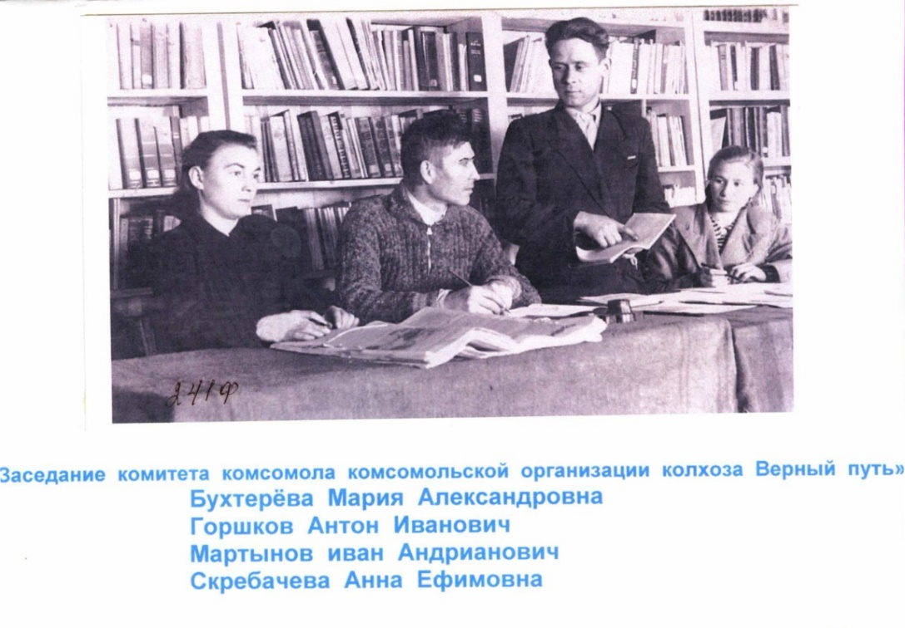

Комсомольское собрание в библиотеке. Библиотекарь Мартынов Иван Андрианович (стоит). Примерно 1948-1950 годы.

С августа 1962 года по август 1969 года библиотекой заведовал Волков Анатолий Евдокимович. Иван Андрианович и Анатолий Евдокимович активно участвовали в жизни деревни. Силами работников библиотеки и Дома культуры организовывались художественные вечера, концерты. Ко всем праздникам готовились самодеятельные спектакли. С 1969 года Анатолий Евдокимович работал заведующим ДК.

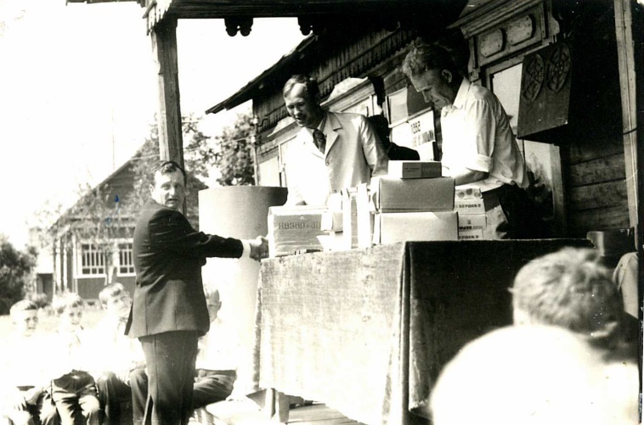

Волков Анатолий Евдокимович награждает передовиков колхоза (справа). 1975 г.

С 1969 по 1974 годы библиотекой заведовала Бухтерева Татьяна Михайловна, также она возглавляла комсомольскую организацию колхоза «Верный путь».

С 1974 по 1977 годы - Ракутина Татьяна.

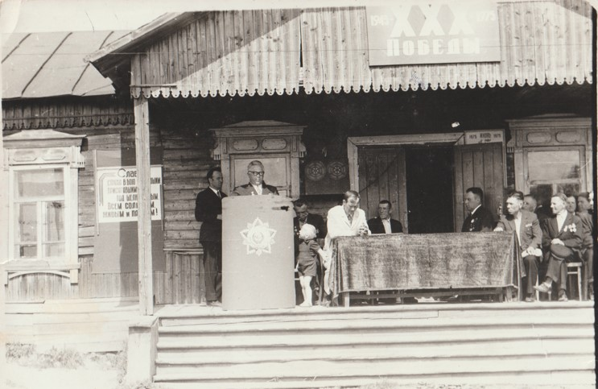

Здание клуба и библиотеки. 1975 год.

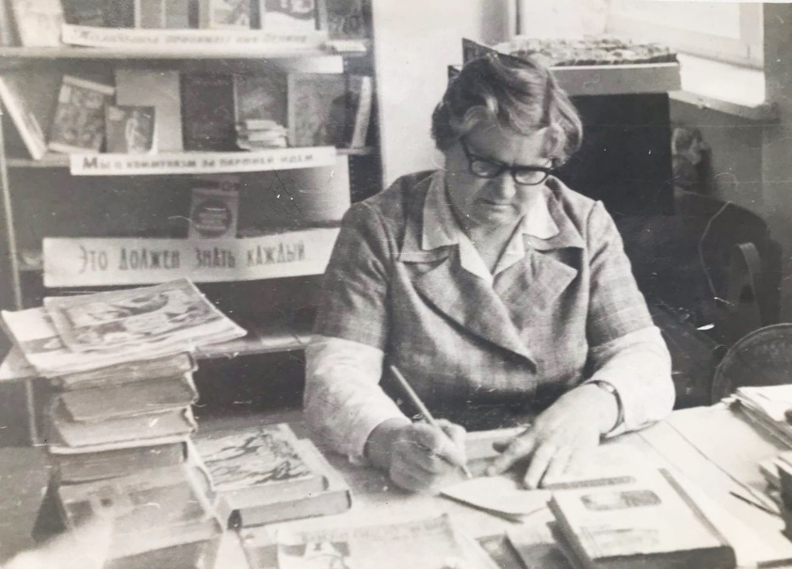С марта 1977 года по август 1981 год библиотекарем была Волкова Тамара Васильевна. Будучи педагогом по образованию, она особое внимание уделяла детям, прививая им любовь к чтению.

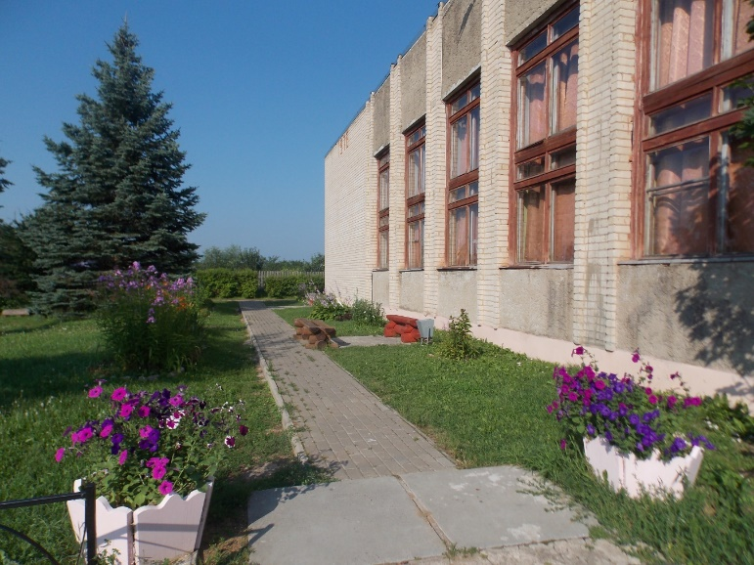

В 1979 году было построено новое здание Дома культуры. Библиотека расположилась на первом этаже в светлом просторном помещении.

**За эти годы в библиотеке работали:**

Донскова Ю.Н. – с февраля по август 1983 года

Смолова - с 1983 по 1984 гг.

Савельева Лариса Владимировна - 1984 г.

Брылева Галина Ивановна с 1984 по 1985 гг. и с 1999 по 09.2007 гг.

Вахрушева Валентина Александровна с 1985 по 1987 гг.

Харитонова Грунья Титовна с 1987 по 1988 гг.

Кулагина Наталья Александровна с.1988 по 1990 гг.

Горелова Галина Николаевна с 1990 по 1991 гг.

Гончарова Людмила Семеновна с 1991 по 09.1999 гг.

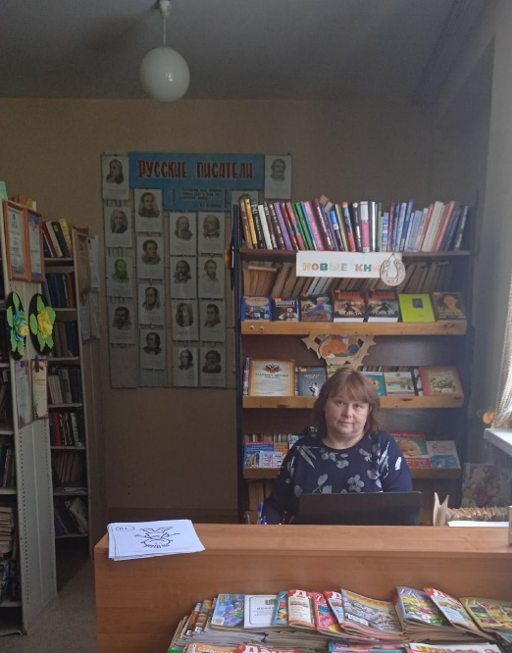

Федосенкова Нина Егоровна работает в библиотеке с сентября 2007 года и по настоящее время.

***Федосенкова Нина Егоровна - библиотекарь Барсуковской сельской библиотеки РМКУК»Дзержинская межпоселенческая ценральная библиотека»***